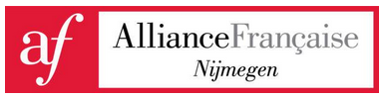
A A N M E L D F O R M U L I ER
Dagexcursie Luik • 14 oktober 2026
Expositie ‘Het Impressionisme, een Belgisch verhaal’
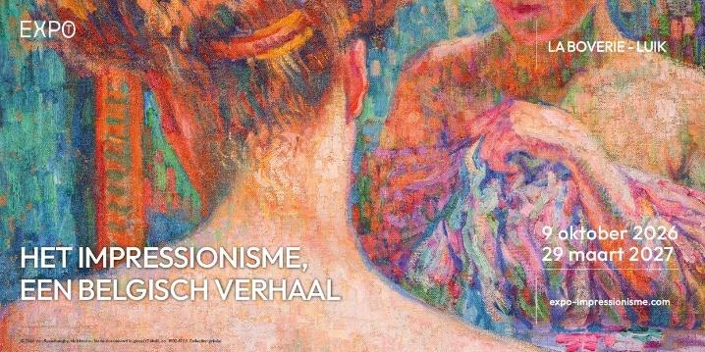
PROGRAMMA
08:00 | Vertrek Nijmegen CS per luxe touringcar naar Luik
10:30 | Aankomst in museum, koffie met lekkers
11:00 | Bezoek aan de expositie ‘Het Belgisch impressionisme’ en het museum
12:30 | Lunch in museum-restaurant Madame Boverie
13:15 | Vrije tijd in het museum
14:15 | Naar het centrum van Luik; mogelijkheid tot stadswandeling met thema op eigen gelegenheid, vrije tijd
16:30 | Terugreis naar Nijmegen per luxe touringcar
19:00 | Verwachte aankomst Nijmegen CS

Leden € 99,00 p.p. | Introducees € 119,00 p.p.
AANMELDGEGEVENS
Naam: ____________________________________  E-mail: ____________________________________  Telefoon: ____________________________________  Aantal personen: ____________________________________  Lid Alliance Française: ☐ Ja ☐ Nee | 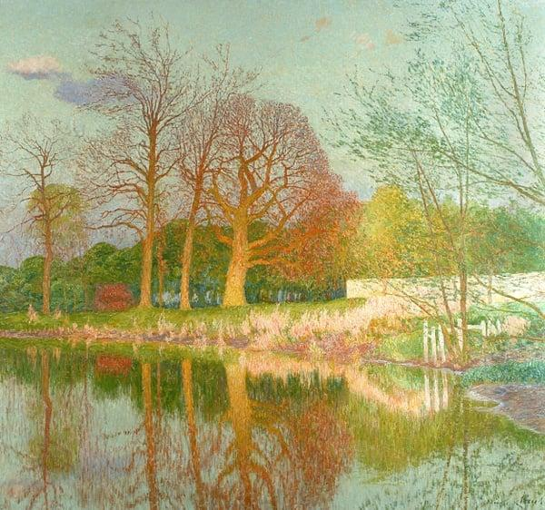
Alliance Française Nijmegen

De inschrijving is pas geldig als het totale bedrag is overgemaakt naar rekeningnummer NL10 INGB 0000 9470 45 van de ALLIANCE FRANCAISE NIMEGUE
Of via deze betaallink:
https://www.ing.nl/payreq/m/?trxid=b6qWUq0t0bJQQpizUEfEy9Bsn03aq3YS

